Прокурор Центрального района г.Калининграда
РАЗЪЯСНЯЕТ


ВНИМАНИЕ РОДИТЕЛИ!

«Угроза выпадения ребенка из окна»!

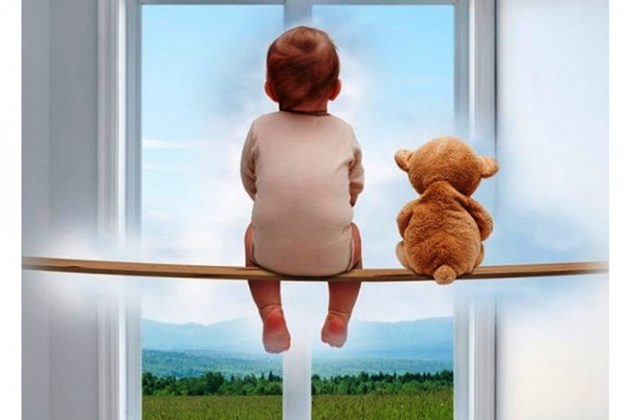

• Не оставлять окна открытыми, если дома маленький ребенок, поскольку
достаточно отвлечься на секунду, которая может стать последним
мгновением в жизни ребенка или искалечить её навсегда.
• Не использовать москитные сетки без соответствующей защиты окна –
дети любят опираться на них, воспринимая как надёжную опору, а потом
выпадают вместе с ними наружу.
• Не оставлять ребенка без присмотра, особенно играющего возле окон
и стеклянных дверей.
• Не ставить мебель поблизости окон, чтобы ребёнок не взобрался
на подоконник и не упал вниз.
• Не следует позволять детям прыгать на кровати или другой мебели,
расположенной вблизи окон.
• Не следует класть вещи в беспорядке в процессе уборки возле балконных
или межкомнатных остеклённых дверей, так как ребёнок может
споткнуться и нанести себе травму.
• Установить на окна блокираторы или оконные ручки-замки с ключом
препятствующие открытию окна ребёнком самостоятельно.
• Тщательно подобрать аксессуары на окна для детской комнаты.
В частности, средства солнцезащиты, такие как жалюзи и рулонные шторы
должные быть без свисающих шнуров и цепочек. Ребёнок может в них
запутаться и спровоцировать удушье.

